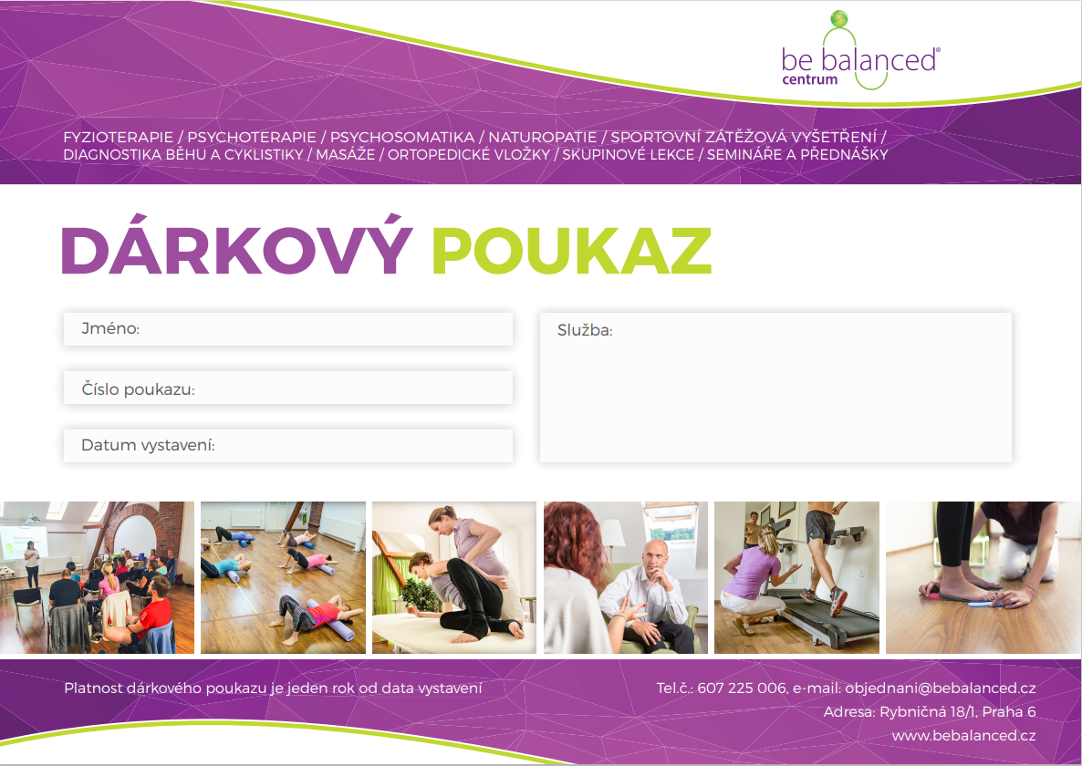

**Datum vystavení**

**Poukázka na ...... v hodnotě ..........,-Kč**

**Kód voucheru**

**Jméno Příjmení**

**Nikola Podhadská**